Seguridad y Alta Disponibilidad

Ramón Albendín

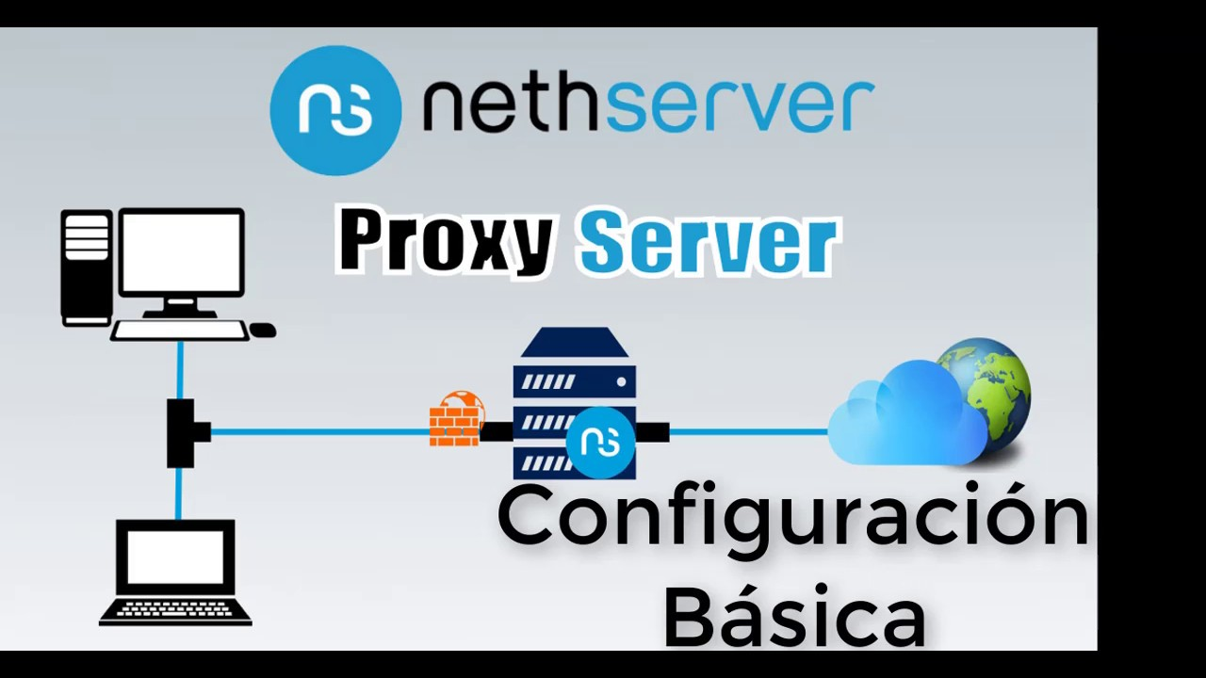

Sandra Teletor

Práctica Proxy 1. Configuración básica

INDICE

Utiliza la configuración manual del proxy en el navegador web para indicar que la IP y el puerto del [cortafuegos](https://moodle.iesgrancapitan.org/mod/resource/view.php?id=10394" \o "Cortafuegos) corresponden con la IP de la interna del [cortafuegos](https://moodle.iesgrancapitan.org/mod/resource/view.php?id=10394" \o "Cortafuegos) y el puerto 3128.

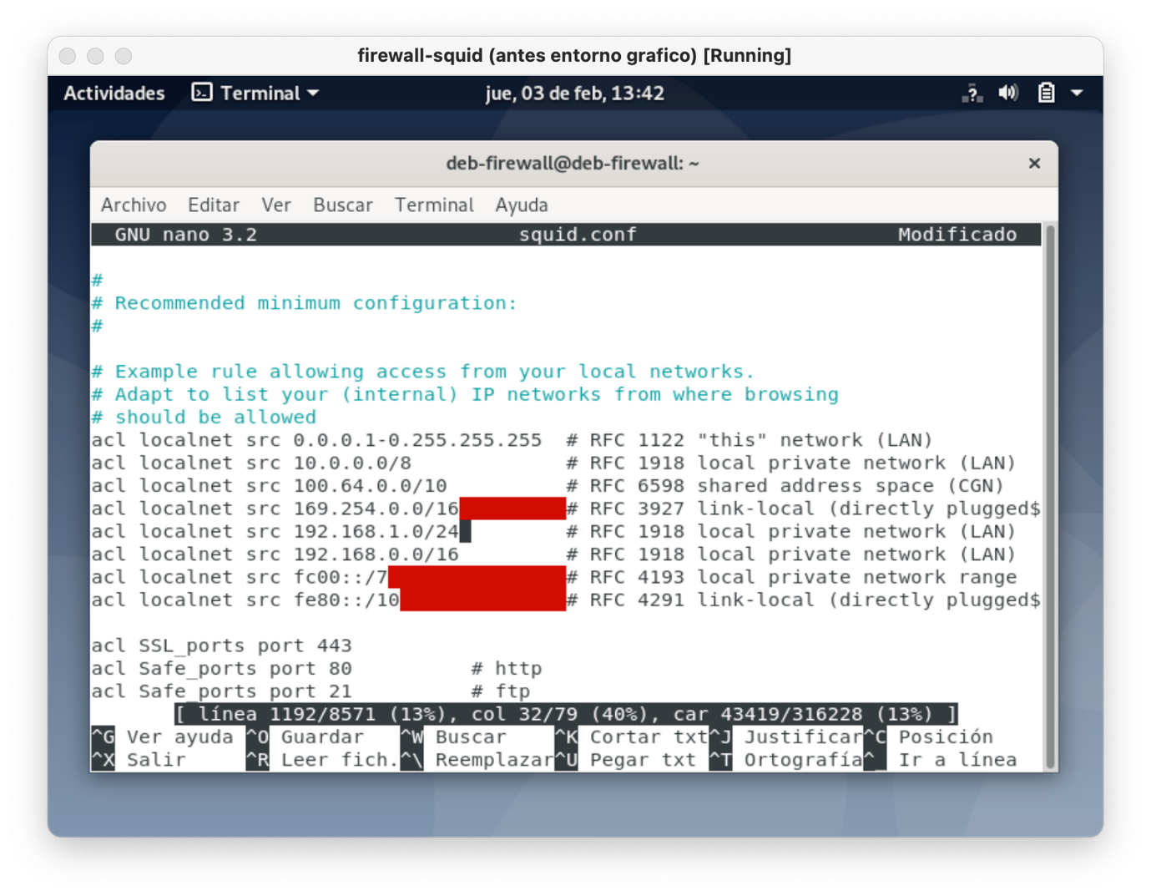

Acceso nuestra red, donde establecemos nombre, método de acceso

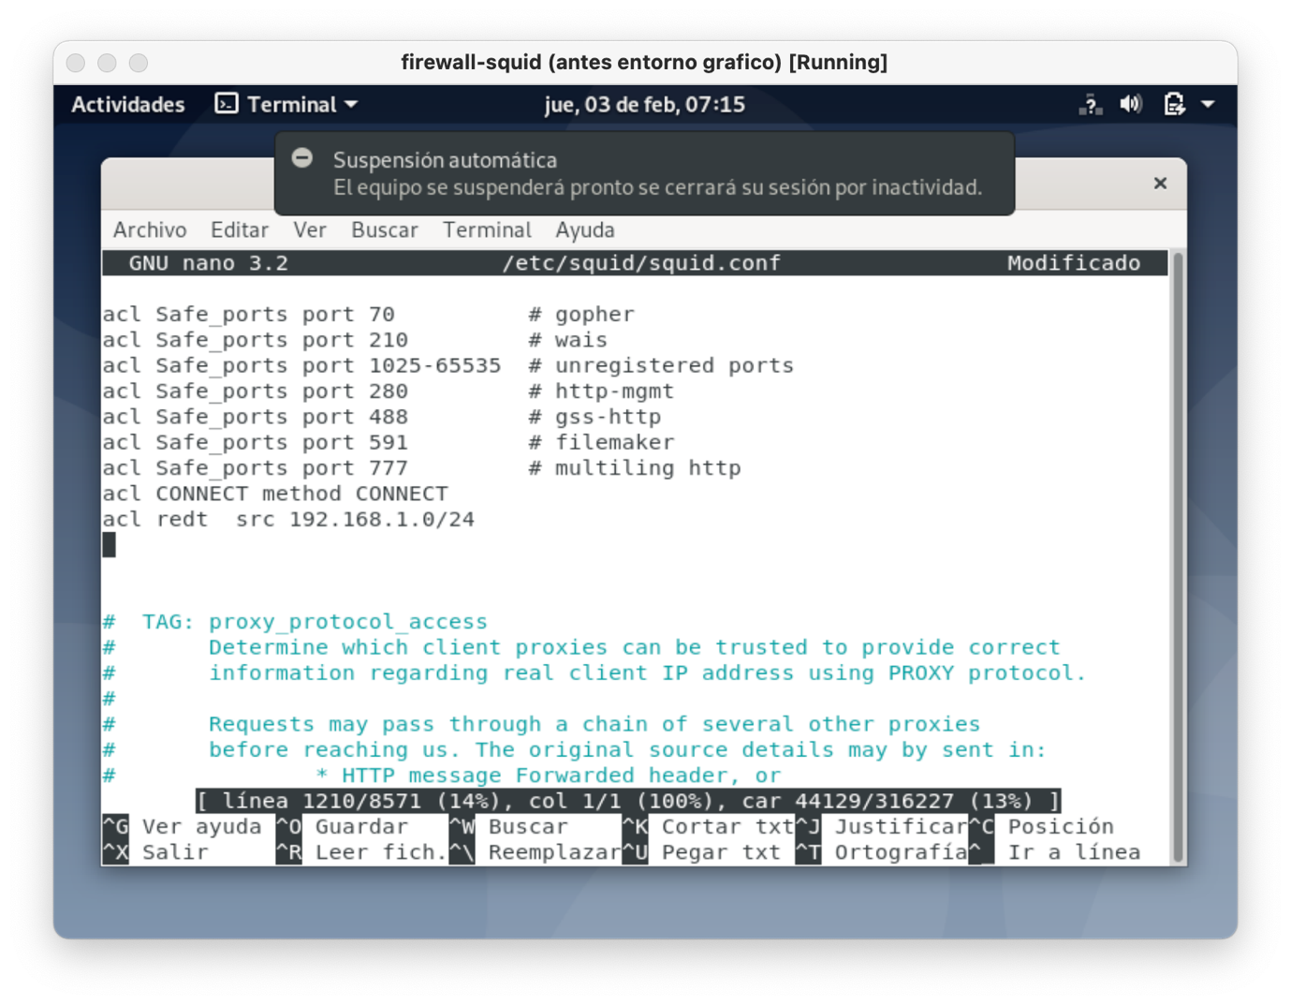

el puerto por el que escucha

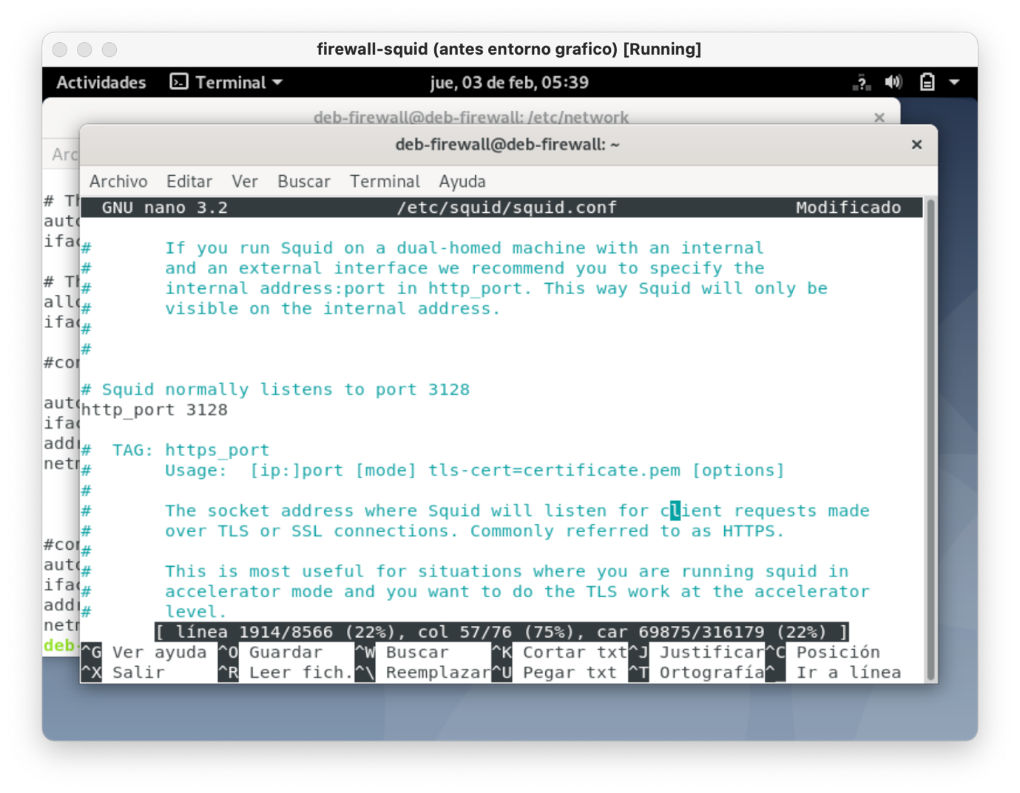

Impide que desde la red interna se pueda navegar sin pasar por el [cortafuegos](https://moodle.iesgrancapitan.org/mod/resource/view.php?id=10394" \o "Cortafuegos).

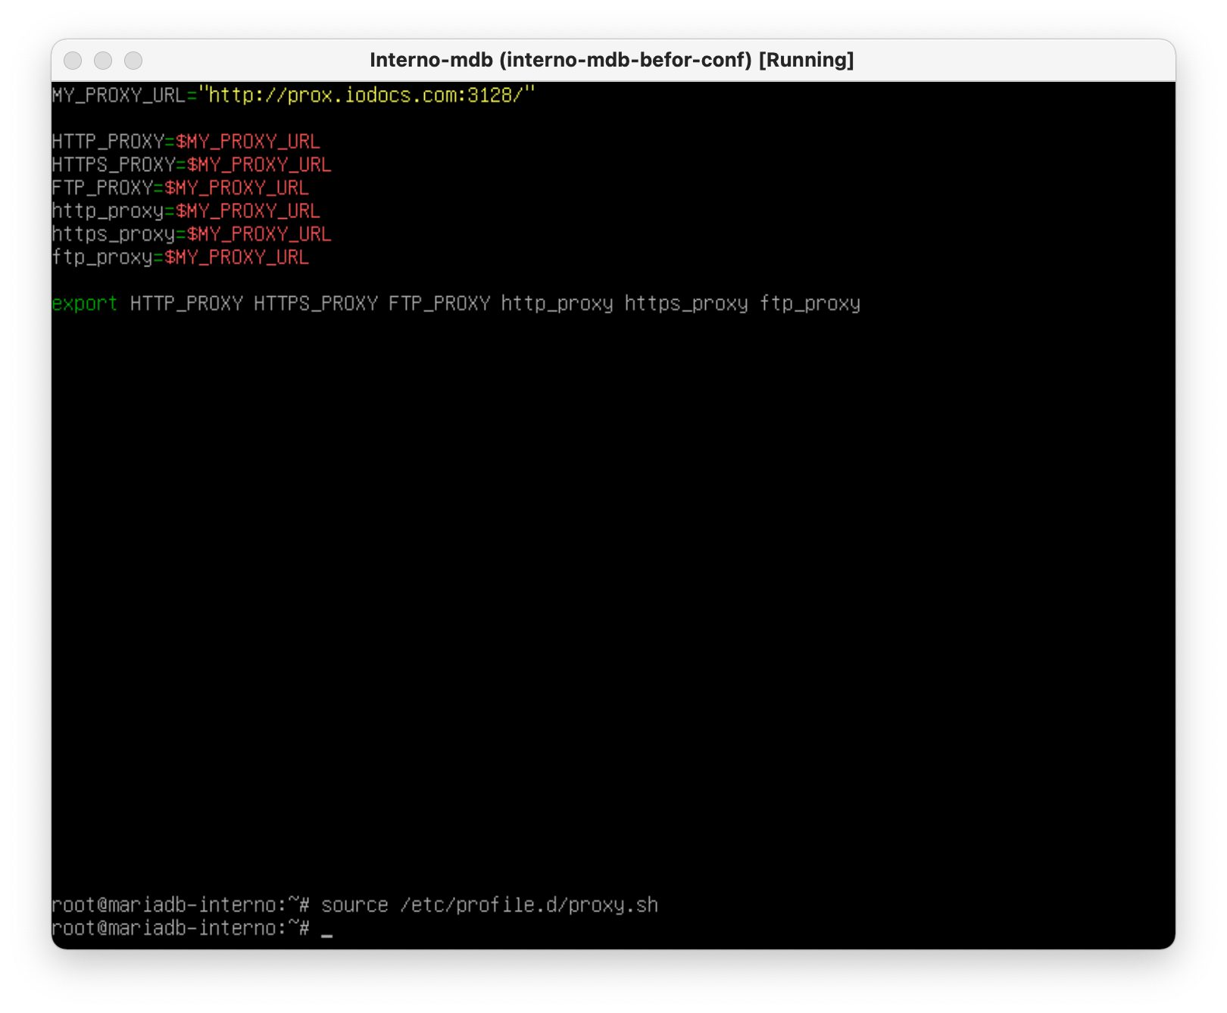

Configuracion Cliente

Creacion del fichero apt.conf.

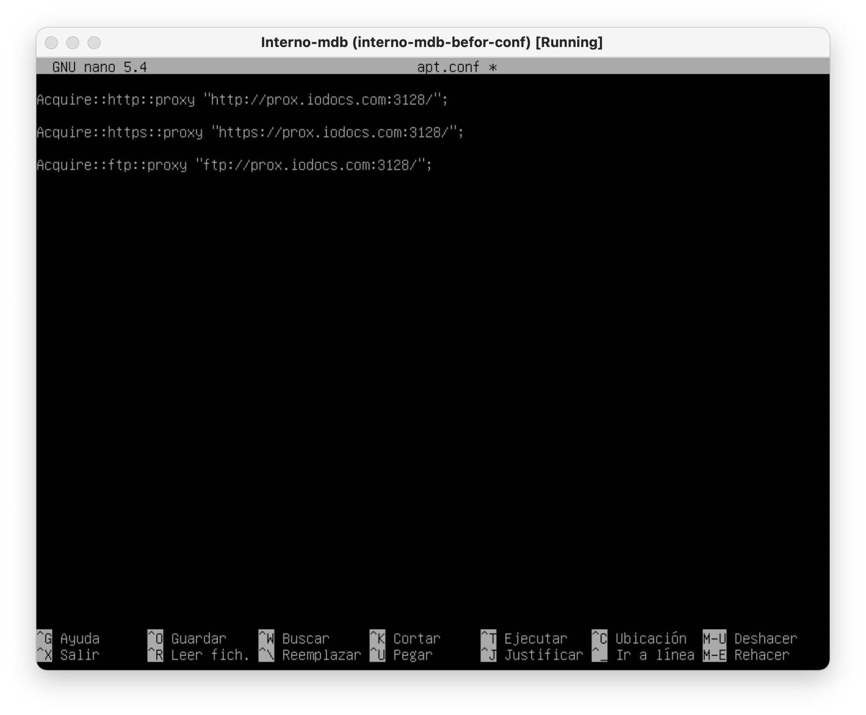

Finalizando con la inserción del mismo en otro fichero llamada Wgetrc

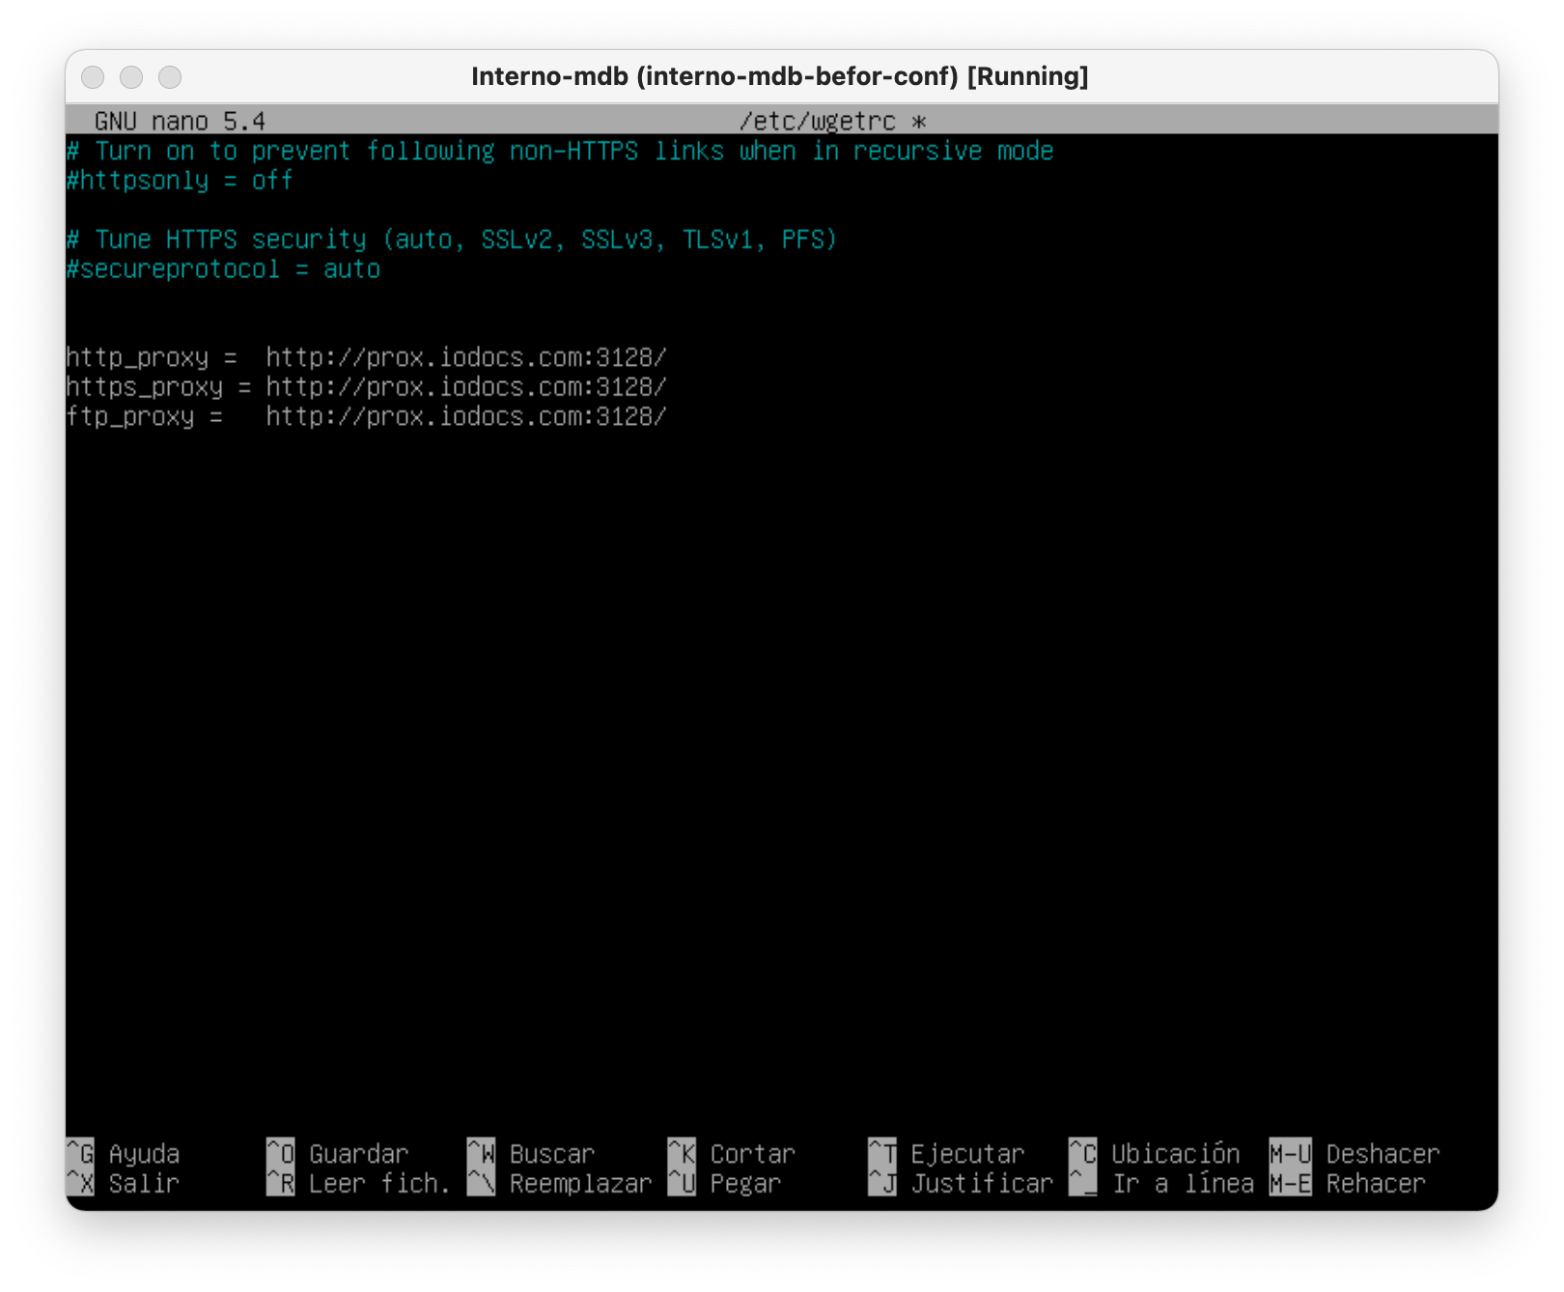

Impide el acceso a una página web de tu elección.

creamos un fichero donde ingresamos palabras o acciones que queremos bloquear

dentro de /etc/squid

luego ese fichero hay que poner el path dentro de /etc/squid/squid.conf

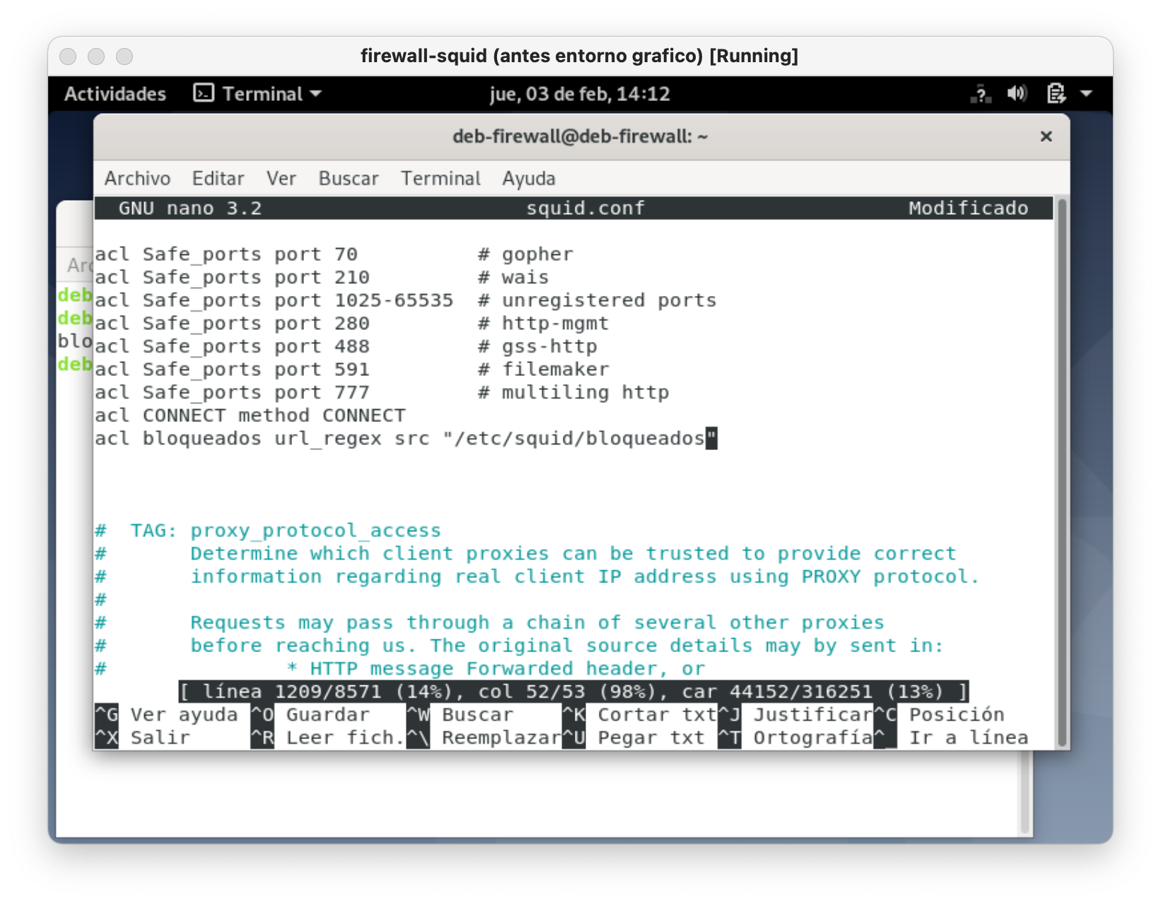

luego lo denegamos dentro del mismo fichero de configuración

